28.25.12.110
(код продукции)



КОНДИЦИОНЕРЫ ПРОМЫШЛЕННЫЕ
(СПЛИТ-СИСТЕМЫ) КАНАЛЬНОГО ТИПА МОДЕЛЬНОГО РЯДА KFD_GV/KON_GV
наименование и индекс изделия

Технический паспорт

KFD_GV_KON_GV.ПС
наименование документа



2022
СОДЕРЖАНИЕ
1 ОСНОВНЫЕ СВЕДЕНИЯ ОБ ИЗДЕЛИИ 3
2 ТЕХНИЧЕСКИЕ ХАРАКТЕРИСТИКИ 4
2.1.1 Описание изделия 4
2.1.2 Принцип работы 4
2.1.3 Основные технические характеристики изделия 6
2.1.4 Требования к расположению изделия 7
2.1.5 Чертеж изделия 8
2.1.6 Развернутый вид изделия и список деталей 10
2.2 Маркировка 13
3 КОМПЛЕКТНОСТЬ 13
4 ГАРАНТИИ ИЗГОТОВИТЕЛЯ 14
5 КОНСЕРВАЦИЯ 15
6 СВИДЕТЕЛЬСТВО ОБ УПАКОВЫВАНИИ 17
7 СВИДЕТЕЛЬСТВО О ПРИЕМКЕ 19
9 ТРЕБОВАНИЯ БЕЗОПАСНОСТИ 21
9.1 Общие требования 25
10 УЧЕТ ТЕХНИЧЕСКОГО ОБСЛУЖИВАНИЯ 26
11 ПОИСК И ДИАГНОСТИКА НЕИСПРАВНОСТЕЙ 31
12 ХРАНЕНИЕ 32
13 СВЕДЕНИЯ О РЕКЛАМАЦИЯХ 33

Настоящий паспорт предназначен для ознакомления с техническими данными и устройством кондиционеров промышленных (сплит-систем) канального типа модельного ряда KFD_GV/KON_GV (далее по тексту – «изделие»).

- ОСНОВНЫЕ СВЕДЕНИЯ ОБ ИЗДЕЛИИ
Общие сведения об изделии приведены в таблице 1.

Таблица 1
Наименование изделия | Кондиционер промышленный (сплит-система) канального типа  модельного ряда KFD_GV/KON_GV
Модель изделия | KFD36GV/KON36GV  KFD48GV/KON48GV  KFD60GV/KON60GV
Артикул изделия | KFD36GV/KON36GV  KFD48GV/KON48GV  KFD60GV/KON60GV
Описание изделия | Предназначен для обеспечения подвода кондиционированного воздуха в замкнутое пространство комнаты или зоны с помощью воздуховодов
Назначение | Оборудование предназначено для использования в промышленных, коммерческих, общественных помещениях/зданиях; оборудование не предназначено для применения в быту
Размещение | Наружный блок на открытом воздухе, внутренний блок внутри здания/ невзрывоопасное
Год выпуска | 2022
Гарантийный срок службы | 3 года
Информация о подтверждении соответствия | Декларация о соответствии требованиям Технических регламентов  ТР ТС 004/2011 «О безопасности низковольтного оборудования»  ТР ТС 020/2011 «Электромагнитная совместимость технических средств»  ТР ТС 010/2011 «О безопасности машин и оборудования»  ЕАЭС N RU Д-CN.РА02.В.77993/22 от 30.03.2022 до 29.03.2027
Изготовитель | GREE ELECTRIC APPLIANCES, INC. OF ZHUHAI
Страна производства | Китай
Адрес изготовителя | West Jinji Road, Qianshan, Zhuhai, Guangdong, China, 519070
Торговая марка изделия | Pioneer
Уполномоченное лицо изготовителя | Закрытое акционерное общество  «Холдинговая компания «Юнайтед Элементс Групп».  ОГРН 1097847130050, ИНН/КПП 7813443770/781301001  Юр. адрес: Россия, 197110, Санкт-Петербург, ул. Пионерская, 53, литер Л  Факт.адрес: Россия, 197110,Санкт-Петербург, ул.Большая Разночинная, 32  Телефон: +7 (812) 718-55-11, факс: +7 (812) 718-55-14,  E-mail: info@uelements.com
- ТЕХНИЧЕСКИЕ ХАРАКТЕРИСТИКИ

2.1.1 Описание изделия

Кондиционеры (сплит-системы) канального типа модельного ряда KFD_GV/KON_GV представляют собой помещенные в корпус устройства, предназначенные для обеспечения подвода кондиционированного воздуха в замкнутое пространство комнаты или зоны с помощью воздуховодов Каждое изделие работает совместно с внутренним (испарительным) блоком. Внешний блок монтируется вне кондиционируемого помещения. Внутренний блок размещается непосредственно в самом помещении в межпотолочном пространстве. Друг с другом блоки соединяются медными трубами. Изделие работает по технологии on/off или технологии с постоянной производительностью. Компрессор включается или отключается при достижении заданной температуры, исходя из показаний датчика температуры.
Вентилятор внутреннего блока оснащен 4-х скоростным мотором для обеспечения максимально комфортных условий в помещении - имеется возможность выбрать одну из четырёх
скоростей вентилятора.
Возможность подмеса свежего воздуха.
Встроенный дренажный насос обеспечивает подъем конденсата на высоту до 1000 мм.
Наружный блок:
- Надежные компрессоры лучших производителей (GREE);
- Антикоррозийное покрытие Blue fin, обеспечивающее бесперебойную работу при агрессивных условиях окружающей среды;
- Многоуровневая автоматическая система защиты оборудования от внешних факторов, перебоев и ошибок подключения;
- Система i-defrosting, автоматически запускающая функцию разморозки только тогда, когда это действительно необходимо, что уменьшает затраты на электроэнергию при работе в этом режиме на 75%;
- Опциональная доработка оборудования для работы в режиме охлаждения при температуре окружающей среды до -40°С.

2.1.2 Принцип работы

Кондиционер – это устройство для поддержания оптимальных климатических условий в помещениях. Сплит-система – это кондиционер (система кондиционирования воздуха), состоящий из двух блоков: наружного (компрессорно-конденсаторного агрегата) и внутреннего (испарительного). Наружный блок монтируется вне кондиционируемого помещения. Внутренний блок монтируется внутри кондиционируемого помещения (настенный, кассетный, подпотолочный или напольный тип) или в вентиляционной системе здания (канальный тип). Друг с другом блоки сплит-системы соединяются медными теплоизолированными трубами (фреонопровод), в которых циркулирует хладагент, и электрическим кабелем, обеспечивающим подачу питающего напряжения и управляющих сигналов.

Принцип работы сплит-системы.
Находящийся в наружном блоке компрессор выполняет сжатие газообразного хладагента, который при сжатии нагревается и после компрессора под давлением поступает в теплообменник конденсатора. В теплообменнике конденсатора хладагент охлаждается за счет теплообмена с наружным воздухом и конденсируется, переходя в жидкое состояние. Далее хладагент проходит через дросселирующее устройство (расширительный клапан или капиллярную трубку), в котором происходит резкое понижение давления и температуры хладагента. При этом часть жидкого хладагента неизбежно переходит в газообразное состояние. Затем холодный хладагент по фреонопроводу поступает в теплообменник внутреннего блока (испаритель), где за счет теплообмена с воздухом из помещения он закипает и переходит из жидкого состояния в газообразное. Воздух же, в свою очередь, охлаждается и поступает в помещение. После испарителя газообразный хладагент вновь поступает на всасывание в компрессор, и далее процесс повторяется.
При работе системы в режиме нагрева процесс реверсируется: испарение хладагента происходит в наружном блоке, а конденсация – во внутреннем.

Общий вид изделия представлен на рисунке 1.

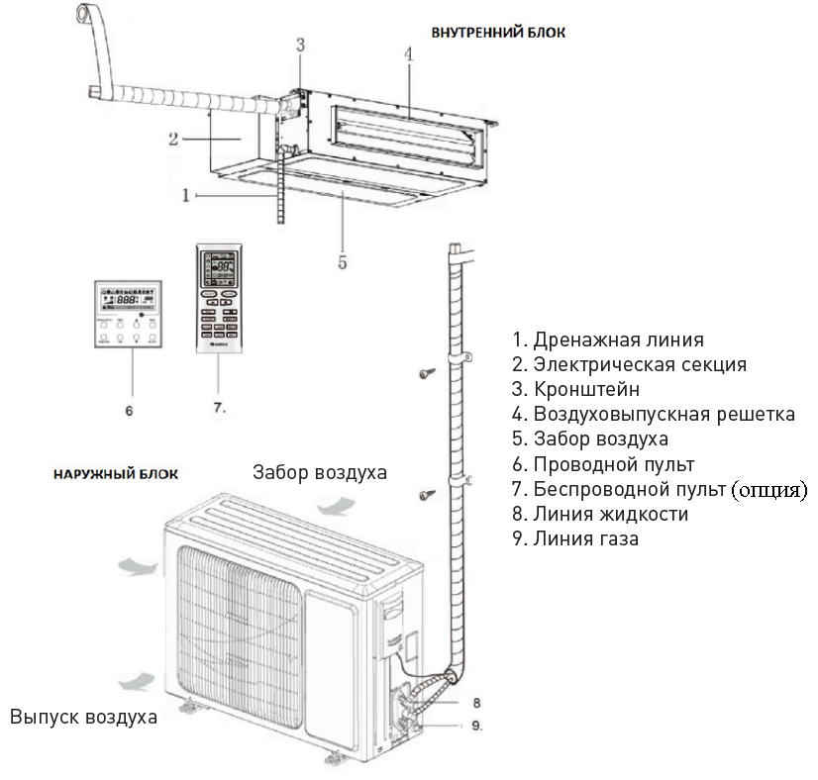

Рисунок 1

2.1.3 Основные технические характеристики изделия приведены в таблице 2

Таблица 2

Модель кондиционера | Внутренний блок кондиционера |  |  | KFD36GV |  | KFD48GV |  | KFD60GV
Модель кондиционера | Наружный блок кондиционера |  |  | KON36GV |  | KON48GV |  | KON60GV
Производительность вентилятора внутреннего блока (T/H/M/L)* |  |  | м³/ч | 1650/1500/1350/1200 |  | 2200/2000/1800/1500 |  | 2600/2500/2300/2000
Коэффициент энергоэффективности | Охлаждение (EER)/Нагрев (COP) |  | Вт/Вт | 3,16/3,75 |  | 3,24/3,79 |  | 2,91/3,52
Производительность | Охлаждение |  | кВт | 10,10 |  | 14,60 |  | 16,00
Производительность | Нагрев |  | кВт | 12,00 |  | 16,30 |  | 19,00
Номинальная потребляемая мощность | Охлаждение |  | кВт | 3,2 |  | 4,5 |  | 5,5
Номинальная потребляемая мощность | Нагрев |  | кВт | 3,2 |  | 4,3 |  | 5,4
Электропитание |  |  | В/Ф/Гц | 380 – 415/3/50
Диаметры трубопровода хладагента | Линия жидкости/газа |  | мм | 9,52/16 |  | 9,52/16 |  | 9,52/16
Максимальная длина трубопровода |  |  | м | 30 |  | 50 |  | 50
Максимальный перепад высот |  |  | м | 20 |  | 30 |  | 30
Рабочий диапазон температуры | Охлаждение |  | °С | –15 ~ 48 |  | –15 ~ 48 |  | –15 ~ 48
Рабочий диапазон температуры | Нагрев |  | °С | –15 ~ 24 |  | –15 ~ 24 |  | –15 ~ 24
Хладагент |  |  |  | R410A
Вес хладагента |  | кг |  | 2,1 | 3,3 |  | 4,2
Состав хладагента |  |  |  | неазеотропная смесь из 50 % дифторметана R-32(CH₂F₂) и 50 % пентафторэтана R-125(CHF₂CF₃
Внутренний блок кондиционера
Уровень звукового давления (T/H/M/L)* |  |  | дБ(А) | 44/42/38/35 |  | 45/44/41/37 |  | 47/45/40/37
Габаритные размеры блока, Ш х В х Г |  |  | мм | 1000 x 700 x 300 |  | 1400 x 700 x 300 |  | 1400 x 700 x 300
Размеры упаковки, Ш х В х Г |  |  | мм | 1205 x 813 x 360 |  | 1601 x 813 x 365 |  | 1601 x 813 x 365
Вес нетто/брутто |  |  | кг | 41/47 |  | 53/60 |  | 55/62
Наружный блок кондиционера
Производительность вентилятора (H/M/L)* |  |  | м³/ч | 4200 |  | 5900 |  | 5900
Компрессор | Тип / ТМ |  |  | ротационный/GREE |  | ротационный/GREE |  | ротационный/GREE
Уровень звукового давления |  |  | дБ(А) | 56 |  | 58 |  | 60
Габаритные размеры блока, Ш х В х Г |  |  | мм | 920 x 370 x 790 |  | 940 x 460 x 820 |  | 940 x 460 x 820
Размеры упаковки, Ш x В x Г |  |  | мм | 1083 x 488 x 875 |  | 1083 x 573 x 973 |  | 1083 x 573 x 973
Вес нетто/брутто |  |  | кг | 70/75 |  | 97/108 |  | 103/114

*T – режим Turbo, H – высокая скорость вентилятора, M – средняя скорость вентилятора, L – низкая скорость вентилятора.

2.1.4 Требования к расположению изделия

Монтажная позиция должна быть достаточно прочной, чтобы выдержать массу блока; он не должен шататься и падать. Монтажная позиция кондиционера должна располагаться под уклоном не более 5°.

Выбор монтажной позиции внутреннего блока:

- Воздухозаборные и выпускные отверстия внутренних блоков не должны быть заграждены, чтобы поток воздуха распространялся по всему объему помещения.;
- Монтажная позиция должна выдерживать массу, в 4 раза превышающую массу блока, и при этом не усиливать шум и вибрацию от него;
- Монтажная позиция должна быть горизонтальной;
- Длина трассы и кабелей внутреннего блока должна лежать в допустимых пределах;
- С монтажной позиции должен легко отводиться конденсат; блок должен удобно подключаться к дренажной системе;
- При использовании анкерных болтов необходимо убедиться, что место монтажа достаточно надежное и безопасное. В противном случае монтажную позицию необходимо заранее укрепить;
- Внутренний блок, силовой кабель, а также кабели обмена данными должны располагаться на расстоянии не менее 1 м от теле- и радиоприемников. Это необходимо для защиты от помех (Сильная электрическая волна может вызывать помехи даже на расстоянии 1 метра).
Выбор монтажной позиции наружного блока:
- Шум и потоки воздуха от наружного блока не должны доставлять неудобство окружающим;
- Монтажная позиция должна находиться на безопасном расстоянии от животных и растений. В противном случае вокруг агрегата следует установить защитные ограждения;
- Оборудование устанавливают на месте с хорошей вентиляцией. Наружный блок должен быть установлен в хорошо проветриваемом месте. Воздухозаборные и выпускные отверстия не должны быть заграждены;
- Убедиться, что монтажная поверхность достаточно прочная и может выдержать массу агрегата и его вибрацию, и что проведение монтажа не будет представлять опасности;
- Следует избегать установки системы в местах утечки воспламеняющегося газа, масляных паров или коррозионного газа;
- Система не должна подвергаться порывам сильного ветра, поскольку они могут повлиять на работу вентилятора наружного блока. Это приведет к недостаточному расходу воздуха и снизит производительность агрегата;
- Наружный блок должен устанавливаться на такой позиции, где было бы удобно подключать внутренний блок;
- Система должна располагаться вдали от объектов, способствующих усилению шума;
- Конденсат должен легко отводиться с монтажной позиции наружного блока.
При способе монтажа необходимо руководствоваться особенностями здания, технического обслуживания и т.д., как показано на рисунке 2.

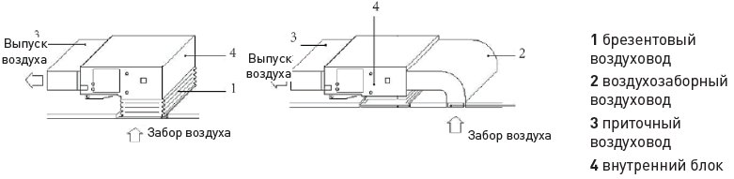
Рисунок 2

Схема монтажных зазоров и размещения блоков показана на рисунке 3.
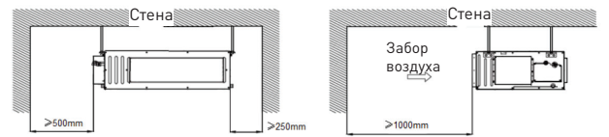
Рисунок 3

2.1.5 Чертеж изделия

Чертеж внутреннего блока с основными габаритными размерами представлен на рисунке 4.

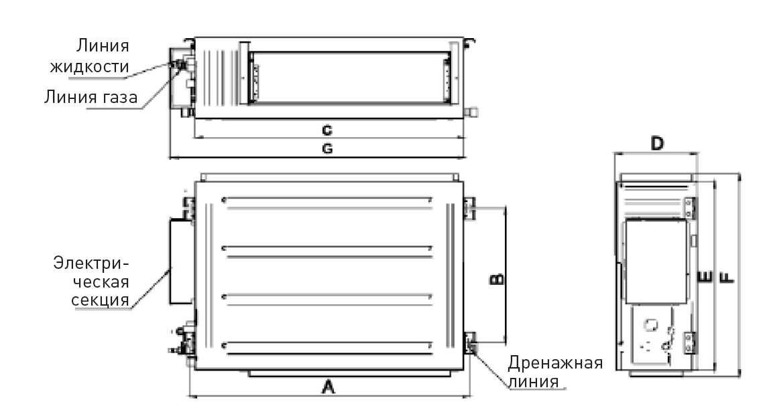

Модель | A | B | C | D | E | F | G
KFD36GV | 1040 | 500 | 1000 | 300 | 700 | 754 | 1092
KFD48GV | 1440 | 500 | 1400 | 300 | 700 | 754 | 1492
KFD60GV | 1440 | 500 | 1400 | 300 | 700 | 754 | 1492
Размеры указаны в мм.

Рисунок 4

Чертеж наружного блока с основными габаритными размерами представлен на рисунке 5.

KON36GV KON48GV, KON60GV
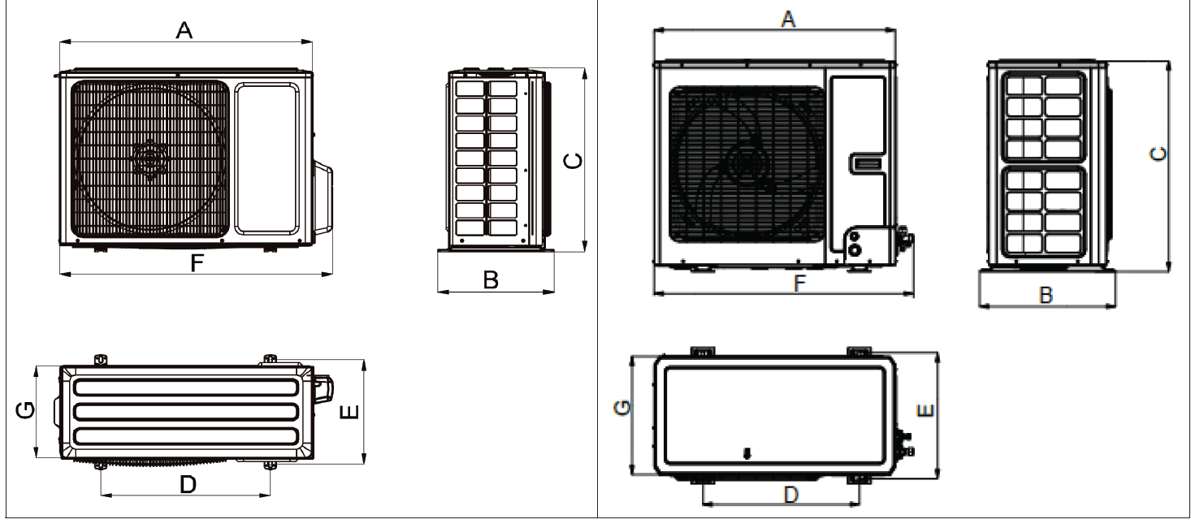
Модель | А | В | С | D | E | F | G
KON36GV | 920 | 427 | 790 | 610 | 395 | 985 | 370
KON48GV | 940 | 530 | 820 | 610 | 486 | 1010 | 460
KON60GV | 940 | 530 | 820 | 610 | 486 | 1010 | 460
Размеры указаны в мм.

Рисунок 5

2.1.6 Развернутый вид изделия и список деталей

Развернутый вид изделия и список деталей для внутреннего блока KFD36GV представлен на

рисунке 6.
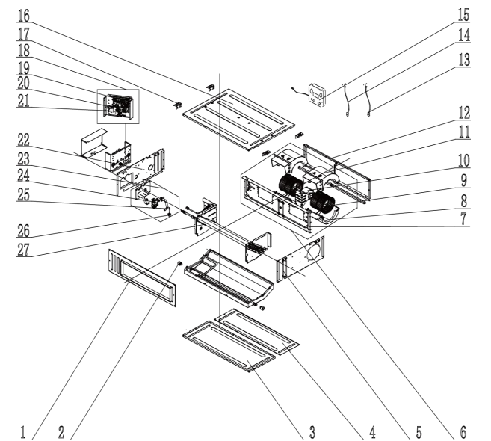

Номер | Описание | Коли-чество | Номер | Описание | Коли-чество
1 | Воздуховыпускная рама в сборе | 1 | 15 | Плата индикаторной панели | 1
2 | Заглушка сливной трубы | 2 | 16 | Верхняя крышка платы в сборе | 1
3 | Нижняя крышка платы в сборе | 1 | 17 | Крюк | 4
4 | Крышка Воздухозаборника | 1 | 18 | Электрическая коробка в сборе | 1
5 | Правая боковая пластина в сборе | 1 | 19 | Плата управления | 1
6 | Центробежный вентилятор в сборе | 1 | 20 | Клеммная колодка | 1
7 | Вспомогательная монтажная пластина воздуховыпускного отверстия | 1 | 21 | Клеммная колодка | 1
8 | Кожух вентилятора (нижний) | 2 | 22 | Левая боковая пластина в сборе | 1
9 | Центробежный вентилятор | 1 | 23 | Помпа | 1
10 | Бесщеточный двигатель постоянного тока | 1 | 24 | Водяной насос | 1
11 | Кожух вентилятора (верхний) | 2 | 25 | Сливная труба насоса | 1
12 | Воздухозаборная рама в сборе | 1 | 26 | Переключатель уровня жидкости | 1
13 | Датчик температуры окружающей среды | 1 | 27 | Испаритель в сборе | 1
14 | Датчик температуры | 1

Рисунок 6

Развернутый вид изделия и список деталей для внутреннего блока KFD48GV представлен на

рисунке 7.

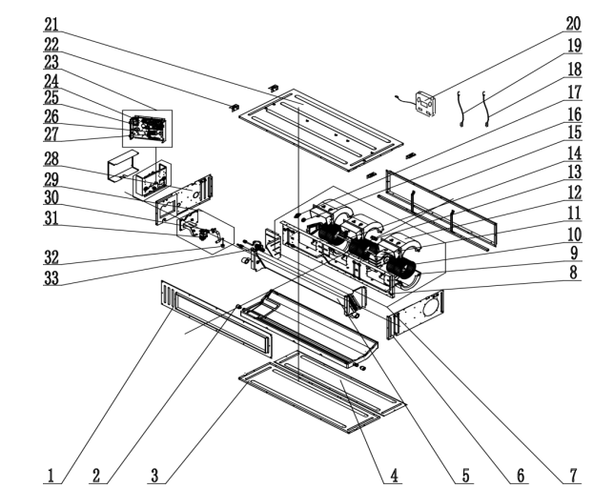

Номер | Описание | Коли-чество | Номер | Описание | Коли-чество
1 | Воздуховыпускная рама в сборе | 1 | 18 | Датчик температуры | 1
2 | Заглушка сливной трубы | 2 | 19 | Датчик температуры окружающей среды | 1
3 | Нижняя крышка платы в сборе | 1 | 20 | Плата индикаторной панели | 1
4 | Накладка (возврат воздуха) | 1 | 21 | Верхняя крышка платы в сборе | 1
5 | Испаритель в сборе | 1 | 22 | Крюк | 4
6 | Правая боковая пластина в сборе | 1 | 23 | Электрическая коробка в сборе | 1
7 | Центробежный вентилятор в сборе | 1 | 24 | Плата управления | 1
8 | Вспомогательная монтажная пластина воздуховыпускного отверстия | 1 | 25 | Фильтр | 1
9 | Кожух вентилятора (нижний) | 3 | 26 | Клеммная колодка | 1
10 | Центробежный вентилятор | 3 | 27 | Клеммная колодка | 1
11 | Бесщеточный двигатель постоянного тока | 1 | 28 | Левая боковая пластина в сборе | 1
12 | Кожух вентилятора (верхний) | 3 | 29 | Помпа | 1
13 | Муфта соединительная | 1 | 30 | Сливная труба насоса
14 | Ось вращения | 1 | 31 | Водяной насос | 1
15 | Воздухозаборная рама в сборе | 1 | 32 | Переключатель уровня жидкости | 1
16 | Вспомогательный узел опоры подшипника в сборе | 1 | 33 | Сетчатый фильтр на фреонопроводе | 1
17 | Опора Подшипника Двигателя | 1

Рисунок 7

Развернутый вид изделия и список деталей для внутреннего блока KFD60GV представлен на

рисунке 8.
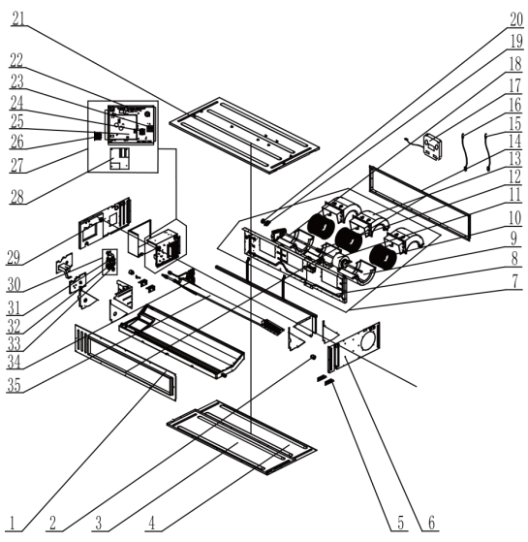
Номер | Описание | Коли-чество | Номер | Описание | Коли-чество
1 | Воздуховыпускная рама в сборе | 1 | 19 | Опора Подшипника Двигателя | 1
2 | Заглушка сливной трубы | 2 | 20 | Вспомогательный узел опоры подшипника в сборе | 1
3 | Нижняя крышка платы в сборе | 1 | 21 | Верхняя крышка платы в сборе | 1
4 | Накладка (возврат воздуха) | 1 | 22 | Плата управления | 1
5 | Крюк | 4 | 23 | Клеммная колодка | 1
6 | Правая боковая пластина в сборе | 1 | 24 | Клеммная колодка | 1
7 | Центробежный вентилятор в сборе | 1 | 25 | Плата управления | 1
8 | Вспомогательная монтажная пластина воздуховыпускного отверстия | 1 | 26 | Реактор | 1
9 | Кожух вентилятора (нижний) | 3 | 27 | Электрическая коробка в сборе | 1
10 | Центробежный вентилятор | 3 | 28 | Радиатор
11 | Бесщеточный двигатель постоянного тока | 1 | 29 | Левая боковая пластина в сборе | 1
12 | Муфта соединительная | 1 | 30 | Помпа | 1
13 | Кожух вентилятора (верхний) | 3 | 31 | Сливная труба насоса | 1
14 | Воздухозаборная рама в сборе | 1 | 32 | Водяной насос | 1
15 | Датчик температуры | 1 | 33 | Переключатель уровня жидкости | 1
16 | Датчик температуры окружающей среды | 1 | 34 | Сетчатый фильтр на фреонопроводе | 1
17 | Плата индикаторной панели | 1 | 35 | Испаритель в сборе | 1
18 | Ось вращения | 1
Рисунок 8

2.2 Маркировка

Маркировка на коробке с изделием представлена на рисунке 9.




Рисунок 9

- КОМПЛЕКТНОСТЬ
Комплектность изделия приведена в таблице 3.

Таблица 3

Наименование изделия | Количество, шт.
Коробка с внутренним блоком KFD_GV:
- Внутренний блок системы кондиционирования канального типа | 1
- Проводной пульт XK117 | 1
- Гайка и шайба для крепления зацепа к корпусу агрегата | 4
- Гайка (используется совместно с анкерным болтом для монтажа блока) | 4
- Шайба (используется совместно с анкерным болтом для монтажа блока) | 4
- Изоляция для теплоизоляции линии газа | 1
- Изоляция для теплоизоляции линии жидкости | 1
- Крепеж для крепежа мата и виброгасителя | 8
- Мат для изоляции дренажной линии | 2
- Мат для изоляции отверстия для подмеса свежего воздуха | 1

Продолжение таблицы 3.

Наименование изделия | Количество, шт.
- Гайка для соединения линии газа | 1
- Гайка для подключения линии жидкости | 1
- Соединительная трубка в сборе для подключения линии газа | 1
- Руководство по монтажу и эксплуатации | 1
Коробка с наружным блоком KON_GV:
- Наружный блок системы кондиционирования канального типа | 1
- Дренажная заглушка | 3
- Коннектор для линии отвода конденсата для подключения к жесткому участку дренажной трассы (из ПВХ) | 1

- ГАРАНТИИ ИЗГОТОВИТЕЛЯ
Гарантийный срок на сплит-системы Pioneer составляет 3 года, если иной срок гарантии не будет согласован дополнительно, при условии соблюдения условий эксплуатации и проведения своевременного квалифицированного сервисного обслуживания с периодичностью и объемом работ в зависимости от условий эксплуатации и требований нормативных документов, принятых в РФ в
зависимости от типа оборудования.
Обязательства по предоставлению гарантийных обязательств в отношении товара не распространяются на случаи:
1) повреждения товара при транспортировке Покупателем;
2) нарушений правил монтажа, эксплуатации и хранения товара, в том числе условий питающего напряжения и условий наружного воздуха;
3) переделки и регулировки товара, установки дополнительного оборудования. Исключением является установка приобретенного дополнительного оборудования силами уполномоченного
Дилера или Сервисного центра;
4) использования товара не по назначению или не в соответствии с руководством по эксплуатации и
обслуживанию;
5) случайного или намеренного попадания инородных предметов, агрессивных веществ или жидкостей во внутренние либо на внешние части товара, а так же воздействия окружающей среды, такие как град, ураган, молния и прочие явления природы;
6) ремонта или сервисного обслуживания, произведенного не уполномоченным на то сервисным центром или третьими лицами;
7) отсутствия своевременного квалифицированного сервисного обслуживания товара;
8) выхода из строя оборудования по причине колебаний напряжения, несчастных случаев механического повреждения (внутреннего или внешнего), затопления, пожара;
9) изменения, удаления или приобретения неразборчивого вида заводского номера изделия.

- КОНСЕРВАЦИЯ
Дата | Наименование работ | Срок действия, годы | Должность, фамилия и подпись
1 | 2 | 3 | 4

Примечание:
1 Первую строку заполняет изготовитель изделия.

2 Последующие строки заполняют при эксплуатации.
- СВИДЕТЕЛЬСТВО ОБ УПАКОВЫВАНИИ

СВИДЕТЕЛЬСТВО ОБ УПАКОВЫВАНИИ
Кондиционер (сплит-система) канального типа модельного ряда
KFD_GV/KON_GV

типа Внутренний блок KFD_GV

(наименование модели) (заводской номер)

Упакована: GREE ELECTRIC APPLIANCES, INC. OF ZHUHAI

(наименование или код изготовителя)

Согласно требованиям, предусмотренным в действующей технической документации.

СВИДЕТЕЛЬСТВО ОБ УПАКОВЫВАНИИ
Кондиционер (сплит-система) канального типа модельного ряда
KFD_GV/KON_GV

типа Наружный блок KON_GV

(наименование модели) (заводской номер)

Упакована: GREE ELECTRIC APPLIANCES, INC. OF ZHUHAI

(наименование или код изготовителя)

Согласно требованиям, предусмотренным в действующей технической документации.

- СВИДЕТЕЛЬСТВО О ПРИЕМКЕ

СВИДЕТЕЛЬСТВО О ПРИЕМКЕ
Кондиционер (сплит-система) канального типа модельного ряда
KFD_GV/KON_GV

типа: Внутренний блок KFD_GV

(наименование модели) (заводской номер)

Изготовлена и принята в соответствии с обязательными требованиями государственных (национальных) стандартов, действующей технической документацией и признана годной для эксплуатации.

СВИДЕТЕЛЬСТВО О ПРИЕМКЕ
Кондиционер (сплит-система) канального типа модельного ряда
KFD_GV/KON_GV

типа: Наружный блок KON_GV

(наименование модели) (заводской номер)

Изготовлена и принята в соответствии с обязательными требованиями государственных (национальных) стандартов, действующей технической документацией и признана годной для эксплуатации.

- СВЕДЕНИЯ ОБ УТИЛИЗАЦИИ
Полная или частичная утилизация компонентов и материалов, составляющих изделие, регулируется нормативными правовыми актами Евразийского экономического союза (далее - "ЕАЭС"), законодательством государств-членов ЕАЭС, которое устанавливает порядок обращения с отходами, с опасными отходами, упаковочными материалами и с отходами от упаковочных материалов. Содержащиеся в нем положения являются основополагающими принципами и представляют собой правила, которые должны соблюдаться всеми субъектами РФ.
Эта маркировка означает, что данное оборудование нельзя утилизировать с обычными бытовыми отходами на территории ЕС. Чтобы защитить окружающую среду и здоровье людей от неконтролируемого выброса отходов, их необходимо утилизировать и способствовать рациональному повторному использованию материалов. Для возврата использованного устройства необходимо обратиться в пункт сбора и сортировки отходов или в компанию, где устройство было приобретено. Компания-продавец организует экологически безопасную утилизацию оборудования.



- ТРЕБОВАНИЯ БЕЗОПАСНОСТИ

ПРЕДУПРЕЖДЕНИЕ


Прокалывать и сжигать запрещено.
Запрещается использовать средства для ускорения разморозки, а также чистящие средства, не
рекомендованные производителем.
Холодильные агенты могут не иметь запаха.
Оборудование должно храниться в помещении, где нет постоянного открытого огня (например,
газовых горелок) и зажигательных устройств (например, работающего электронагревателя).
Запрещается монтаж оборудования в помещениях с коррозионноопасной, горючей и взрывоопасной средой, а также в помещениях с особыми требованиями к оборудованию (например,
на кухне). В противном случае это может нарушить штатную работу системы или сократить срок службы оборудования, и даже привести к возгоранию или серьезным травмам. Что касается приведенных выше помещений с особыми требованиями, то для них необходимо использовать особые
кондиционеры с антикоррозийным или противовзрывным исполнением.

Во избежание поражения электрическим током кондиционер должен быть заземлен надлежащим
образом. Запрещается заземлять устройство на линию газа, жидкости, молниеотвод или на телефонную линию.
Оборудование должно храниться в хорошо вентилируемом помещении, площадь которого соответствует площади помещения, в котором будет работать кондиционер.
Оборудование должно храниться в помещении, где нет постоянного открытого огня (например,
газовых горелок) и зажигательных устройств (например, работающего электронагревателя).
В соответствии с федеральным, местным законодательством, а также нормами и правилами, любые упаковки и их элементы (включая гвозди, металлические или деревянные части, а также пластмассовую упаковку) требуют осторожного обращения.

Монтаж необходимо выполнять в соответствии с требованиями инструкции. Монтаж должен соответствовать государственным стандартам по электромонтажу и проводиться авторизованной
службой.
Любое лицо, выполняющее операции с контуром хладагента, должно иметь действующий сертификат, выданный аккредитованным отраслевым центром, который подтверждает квалификацию этого лица в сфере безопасной работы с хладагентами в соответствии с признанными отраслевыми нормами оценки.
Необходимо использовать два гаечных ключа при затягивании и снятии медных труб. Использование одного гаечного ключа может привести к повреждению труб и уточке хладагента.
Обслуживание необходимо выполнять только в соответствии с требованиями производителя.
Монтаж системы должен выполняться согласно соответствующим стандартам.
Кабели, подключаемые к устройству, должны быть оснащены выключателем с размыканием всех полюсов с номиналом разряда III в соответствии с правилами электромонтажа.
При хранении кондиционер должен быть защищен от случайных повреждений.
Если кондиционер устанавливают в ограниченном пространстве, необходимо принять меры предосторожности, чтобы не повредить трассу.
При монтаже необходимо использовать специальные аксессуары и принадлежности. В противном случае это приведет к протечкам воды, поражению электрическим током или возгоранию.
Кондиционер нужно устанавливать в безопасном месте, и монтажная поверхность должна быть
достаточно прочной, чтобы выдерживать массу агрегата. Неправильно проведенный монтаж может привести к падению кондиционера и травмам.
Необходимо использовать отдельный силовой контур. Поврежденный силовой кабель необходимо заменить силами компании-изготовителя, ее сервисного представителя или другого квалифицированного специалиста во избежание опасных ситуаций.
Кондиционер можно чистить только после того, как он будет отключен от сети. В противном случае это может привести к поражению электрическим током.
Кондиционер не предназначен для чистки или обслуживания детьми без присмотра.
Запрещается изменять настройки датчиков и прочих защитных устройств. При коротком замыкании или некорректной замене защитных устройств возникает опасность пожара и взрыва.
Запрещается прикасаться к оборудованию мокрыми руками. Запрещается брызгать на кондиционер водой: это может привести к неисправностям или поражению электрическим током.
Запрещается сушить фильтр у открытого огня или вентилятора. Он может деформироваться.
Если блок требуется установить в небольшом помещении, необходимо принять предупредительные меры по ограничению концентрации хладагента в воздухе, поскольку сильная утечка хладагента может привести к взрыву.
При монтаже кондиционера в контур хладагента не должен попадать воздух и прочие посторонние вещества. Любые посторонние вещества могут вызвать сильный перепад давления и даже
взрыв, что приведет к травмам.
Запрещается вставлять в отверстия блока пальцы и посторонние предметы.
Перед тем, как прикасаться к трассе хладагента, необходимо соблюсти все требования техники
безопасности. Это поможет избежать травмы.
Запрещается включать и выключать кондиционер вилкой силового кабеля.
Внутренний блок устанавливают только в помещении, а наружный блок можно устанавливать как в помещении, так и на улице. Кондиционер запрещено устанавливать в следующих типах помещений:
- помещения с масляным туманом и летучими жидкостями: пластмассовые компоненты могут испортиться и упасть, и даже привести к протечкам воды;
- помещения с коррозионными газами: возможна коррозия медной трассы или паяных узлов. Это приведет к протечкам хладагента.
Наружный блок должен быть защищен от мелких животных: они могут вывести электрические
компоненты из строя и вызвать поломку кондиционера.
Внутренний блок не должен располагаться вблизи телевизоров, флуоресцентных ламп и источников беспроводных волн.
При чистке корпуса допускается использовать только мягкую сухую ветошь, либо ветошь, смоченную в растворе нейтрального чистящего средства.
Перед тем, как включать кондиционер в условиях низких температур, его нужно подключить к сети на 8 часов. При кратковременном останове системы (например, на одну ночь) не следует отключать питание от системы; это требуется для защиты компрессора.
Плановое техническое обслуживание должны проводить только квалифицированные специалисты.
Перед тем, как выполнять электроподключения, необходимо убедиться, что питание выключено.
Запрещается располагать вблизи агрегата любые легковоспламеняемые предметы.
Запрещается использовать органические чистящие средства для очистки кондиционера.
Если требуется заменить какой-либо компонент, необходимо обратиться к квалифицированному
специалисту. Тот должен провести ремонт и установить оригинальную запчасть, которая обеспечит качественную работу системы.
Неправильная эксплуатация может привести к поломке оборудования, поражению электрическим током или возгоранию.
Запрещается подвергать кондиционер воздействию воды: это может привести к поражению электрическим током. Необходимо удостовериться в том, что на кондиционер ни при каких условиях не
будет попадать вода.
Перед чисткой необходимо убедиться, что система выключена. Выключить размыкатель и вытащить вилку из розетки. В противном случае это может привести к поражению электрическим током.
Запрещается мыть кондиционер водой; это может привести к поражению электрическим током и к возгоранию.
При очистке фильтра необходимо внимательно соблюдать правила. При необходимости высотных работ соблюдайте осторожность.
Монтажная позиция должна выдерживать как минимум пятикратную массу блока, быть вибростойкой и не усиливать шум от работы системы. В противном случае агрегат может упасть и привести к травмам.
Недостаточно надежное крепление может привести к падению блока. Соблюдайте осторожность.
Запрещено располагать устройство под прямыми солнечными лучами.
Запрещается устанавливать агрегат в помещениях с риском утечки легковоспламеняющихся газов.
Запрещается устанавливать блок вблизи источников тепла, пара или горючего газа.
После установки панели клеммную колодку необходимо закрыть крышкой с изоляцией толщиной 1 мм. Зафиксировать слой клеевого материала с обеих сторон кабельной стяжкой.
При электромонтаже кондиционера необходимо соблюдать следующие требования:
- Электромонтаж должен выполняться специалистами с соблюдением местного законодательства и стандартов, а также настоящей инструкции. Удлинять силовой кабель запрещено. Электрический контур должен быть оснащен размыкателем контура и воздушным выключателем соответствующего номинала;
- Рабочая мощность агрегата должна лежать в пределах номинальных значений, указанных в инструкции. Кондиционер должен подключаться к выделенному силовому контуру. Использовать другой силовой контур в качестве источника питания запрещено.
Контур кондиционера должен располагаться на расстоянии не менее 1,5 м от потенциальных источников огня.
Внешний силовой кабель, коммуникационные кабели и соединительный кабель внутреннего и
наружного блоков должны быть надежно закреплены.
Внешний силовой кабель, коммуникационные кабели и соединительный кабель внутреннего и
наружного блоков не должны соприкасаться с горячими предметами. К примеру, они не должны
соприкасаться с дымоходами, трубами горячего газа и иными горячими предметами.
Внешний силовой кабель, коммуникационные кабели и соединительный кабель внутреннего и
наружного блоков не должны пережиматься. Тянуть, растягивать и перекручивать провода запрещено.
Внешний силовой кабель, коммуникационные кабели и соединительный кабель внутреннего и
наружного блоков не должны соприкасаться ни с какими металлическими элементами на потолке, а также с острыми краями и заусенцами.
Провода подключают в соответствии со схемой, приведенной на агрегате или электрической секции. Винты должны быть затянуты. Винты с сорванной резьбой должны заменяться специальными винтами с плоской головкой.
Необходимо использовать именно те силовые кабели, которые идут в комплекте с кондиционером.
Самовольная модификация силовых кабелей запрещена. Запрещается изменять длину кабелей
и модифицировать клеммы. Если вы хотите заменить силовые кабели, необходимо обратиться в местное представительство компании-производителя.
Кабель необходимо плотно подключать к плате контроллера. Подключения должны быть плотными.
После завершения электромонтажа необходимо кабельными стяжками зафиксировать силовой
кабель, соединительные кабели внутренних и наружных блоков, а также коммуникационные кабели. Убедиться, что контакты не перетянуты.
Сечение силового кабеля должно быть достаточно большим. При повреждении силового или
соединительного кабеля их необходимо заменить соответствующим кабелем. Электромонтаж должен выполняться с соблюдением государственных правил и стандартов.
Перед началом работы необходимо убедиться, что внутренние и наружные блоки подключены к
сети.
При подключении проводов внутреннего блока необходимо соблюдать цветовую маркировку.
При неправильном подключении проводов электрические компоненты могут перегореть.
Кабели должны плотно фиксироваться на контактной колодке. Неправильный монтаж может привести к протечкам и возгоранию.
Наконечник должен фиксировать наружную оплетку соединительных проводов. (Изоляция должна быть надежно зафиксирована. В противном случае может произойти утечка тока)
Кабели высокого и низкого напряжения следует пропускать через отдельные резиновые уплотнения в крышке электрической секции.
Запрещается объединять в один жгут соединительные и коммуникационные кабели проводных
пультов, и даже укладывать их рядом. В противном случае могут возникнуть помехи.
Кабели высокого и низкого напряжения должны проходить отдельно друг от друга. Первые необходимо фиксировать большими хомутами, а вторые - малыми.
Винтами закрепить концы соединительных и силовых проводов внутренних и наружных блоков на клеммной колодке. Неплотный контакт или некорректный монтаж могут привести к возгоранию.
Неправильное подключение соединительных и силовых кабелей внутренних и наружных блоков
может вывести кондиционер из строя.
Заземлить внутренние и наружные блоки проводов заземления.
Устройства должны соответствовать действующим требованиям местного законодательства и
стандартов.
При подключении силового кабеля необходимо убедиться, что кабель подключен к нужным контактам на колодке. В противном случае компрессор будет вращаться в обратную сторону и может выйти из строя.
При обнаружении признаков неисправности (например, запаха) кондиционер необходимо сразу
же выключить и отключить от сети. Затем необходимо обратиться в сервисный центр компании-производителя. Если кондиционер продолжит работу в неисправном состоянии, это может при-
вести к его выходу из строя, поражению электрическим током или возгоранию.
Самостоятельный ремонт кондиционера запрещен. Неправильно проведенное техническое обслуживание может привести к поражению электрическим током или возгоранию. Для ремонта оборудования необходимо обратиться в сервисный центр компании-производителя.
Плановое техническое обслуживание должны проводить только квалифицированные специалисты.
Перед тем, как выполнять электроподключения, необходимо убедиться, что питание выключено.
Запрещается располагать вблизи агрегата любые легковоспламеняемые предметы.
Запрещается использовать органические чистящие средства для очистки кондиционера.
Если требуется заменить какой-либо компонент, необходимо обратиться к квалифицированному
специалисту. Тот должен провести ремонт и установить оригинальную запчасть, которая обеспечит качественную работу системы.
Неправильная эксплуатация может привести к поломке оборудования, поражению электрическим током или возгоранию.
Запрещается подвергать кондиционер воздействию воды: это может привести к поражению электрическим током. Необходимо удостовериться в том, что на кондиционер ни при каких условиях не
будет попадать вода.

9.1 Общие требования

Лица, допускаемые к эксплуатации изделия, его монтажу и обслуживанию должны быть обучены, проинструктированы и аттестованы на знание правил и норм техники безопасности.
Обучение, инструктаж, проверка знаний и допуск персонала к самостоятельной работе должны соответствовать требованиям Положения об аттестации в области промышленной безопасности, по вопросам безопасности гидротехнических сооружений, безопасности в сфере электроэнергетики, утвержденному Постановлением Правительства РФ от 25.10.2019 г. № 1365 «О подготовке и об аттестации в области промышленной безопасности, по вопросам безопасности гидротехнических сооружений, безопасности в сфере электроэнергетики».

- УЧЕТ ТЕХНИЧЕСКОГО ОБСЛУЖИВАНИЯ
Дата | Вид технического  обслуживания | Наработка |  | Основание  (наименование, номер и дата документа) | Должность, фамилия и подпись |  | Примечание
Дата | Вид технического  обслуживания | После последнего ремонта | С начала эксплуатации | Основание  (наименование, номер и дата документа) | Выполнившего  работу | Проверившего  работу | Примечание
Дата | Вид технического  обслуживания | Наработка |  | Основание  (наименование,  номер и дата документа) | Должность, фамилия и подпись |  | Примечание
Дата | Вид технического  обслуживания | После последнего ремонта | С начала эксплуатации | Основание  (наименование,  номер и дата документа) | Выполнившего  работу | Проверившего  работу | Примечание
Дата | Вид технического  обслуживания | Наработка |  | Основание  (наименование,  номер и дата документа) | Должность, фамилия и подпись |  | Примечание
Дата | Вид технического  обслуживания | После последнего ремонта | С начала эксплуатации | Основание  (наименование,  номер и дата документа) | Выполнившего  работу | Проверившего  работу | Примечание
Дата | Вид технического  обслуживания | Наработка |  | Основание  (наименование, номер и дата документа) | Должность, фамилия и подпись |  | Примечание
Дата | Вид технического  обслуживания | После последнего ремонта | С начала эксплуатации | Основание  (наименование, номер и дата документа) | Выполнившего  работу | Проверившего  работу | Примечание
Дата | Вид технического  обслуживания | Наработка |  | Основание  (наименование, номер и дата документа) | Должность, фамилия и подпись |  | Примечание
Дата | Вид технического  обслуживания | После последнего ремонта | С начала эксплуатации | Основание  (наименование, номер и дата документа) | Выполнившего  работу | Проверившего  работу | Примечание

- ПОИСК И ДИАГНОСТИКА НЕИСПРАВНОСТЕЙ
Причины неисправностей и способы их устранения приведены в таблице 4.

Таблица 4

Неисправность | Способ устранения
Агрегат не включается. | 1) Агрегат не подключен к электросети.  2) Утечка электрического тока кондиционера может привести  к срабатыванию размыкателя.  3) Кнопки заблокированы.  4) Выход из строя контура управления.
Кондиционер проработает некоторое  время, а затем остановится. | 1) Перед конденсатором имеется препятствие.  2) Ошибка контура управления.
Недостаточное охлаждение воздуха. | 1) Воздушный фильтр загрязнен или засорен.  2) В помещении работают нагревательные приборы, либо в  нем много людей.  3) Открыты двери или окна.  4) Заграждены воздухозаборные или выпускные отверстия  блока.  5) Задана слишком высокая температура.  6) Есть утечка хладагента.  7) Датчик температуры в помещении выходит из строя.

- ХРАНЕНИЕ
Дата |  | Условия хранения | Вид хранения | Примечание
приемки на хранение | снятия с хранения | Условия хранения | Вид хранения | Примечание

- СВЕДЕНИЯ О РЕКЛАМАЦИЯХ

Порядок предъявления, рассмотрения претензий определяется уполномоченным изготовителем лицом и указывается в договоре поставки.
Все предъявленные рекламации, их краткое содержание и принятые меры должны быть зафиксированы в нижеследующей таблице:

Дата | Краткое содержание  предъявленной рекламации | Принятые меры

